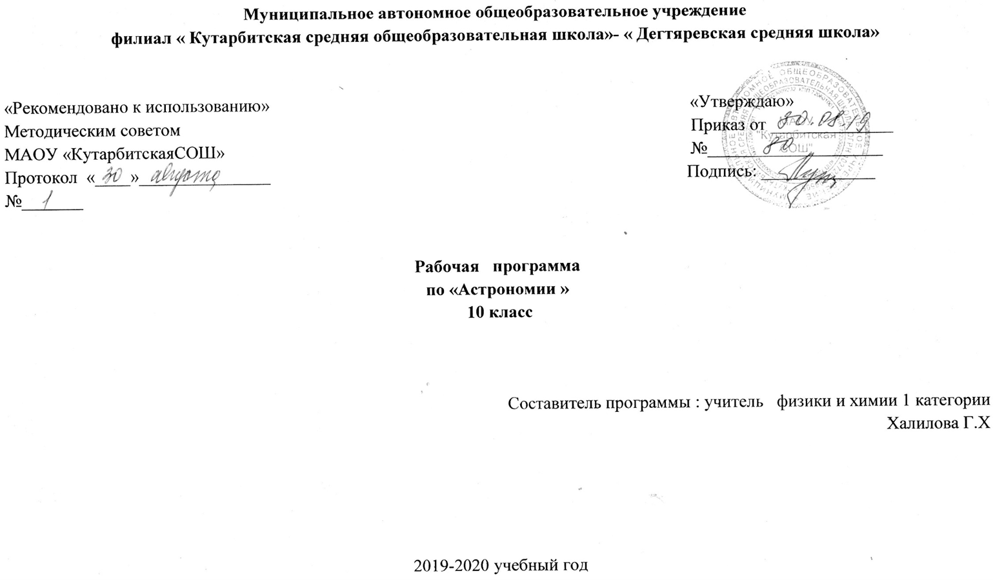

**1. ПОЯСНИТЕЛЬНАЯ ЗАПИСКА**

Рабочая программа по астрономии для 11 класса разработана на основе следующих нормативных документов:

• Федерального Закона от 29 декабря 2012 года № 273-ФЗ «Об образовании в Российской Федерации»;

• федерального компонента государственного стандарта общего образования;

• федерального государственного образовательного стандарта основного общего образования,

• приказа Минобрнауки России от 30.08.2013 № 1015 «Об утверждении Порядка организации и осуществления

образовательной деятельности по основным программам начального общего, основного общего и среднего общего образования»

Учебного плана и устава школы.

**Общие цели образования по предмету.**

Главной **целью** изучения астрономии является развитие ребенка как компетентной личности путем включения его в различные виды ценностной человеческой деятельности: учеба, познания, коммуникация, профессионально-трудовой выбор, личностное саморазвитие, ценностные ориентации, поиск смыслов жизнедеятельности. С этих позиций обучение рассматривается как процесс овладения не только определенной суммой знаний и системой соответствующих умений и навыков, но и как процесс овладения компетенциями.

**Общая характеристика учебного предмета**

Астрономия в российской школе всегда рассматривалась как курс, который, завершая физико-математическое образование выпускников средней школы, знакомит их с современными представлениями о строении и эволюции Вселенной и способствует формированию научного мировоззрения. В настоящее время важнейшими задачами астрономии являются формирование представлений о единстве физических законов, действующих на Земле и в безграничной Вселенной, о непрерывно происходящей эволюции нашей планеты, всех космических тел и их систем, а также самой Вселенной.

**Место учебного предмета в учебном плане**

Уровень программы - базовый. По базисному учебному плану предусмотрено 34 часа в 10 -11 классе

Объем учебной нагрузки согласно учебного плана школы на учебный год 1 часа в неделю

**2. Основное содержание обучения**

**Что изучает астрономия. Наблюдения — основа астрономии** (2 ч)

Астрономия, ее связь с другими науками. Структура и масштабы Вселенной. Особенности астрономических методов исследования. Телескопы и радиотелескопы. Всеволновая астрономия.

**Практические основы астрономии** (5 ч)

Звезды и созвездия. Звездные карты, глобусы и атласы. Видимое движение звезд на различных географических широтах. Кульминация светил. Видимое годичное движение Солнца. Эклиптика. Движение и фазы Луны. Затмения Солнца и Луны. Время и календарь.

**Строение Солнечной системы** (7 ч)

Развитие представлений о строении мира. Геоцентрическая система мира. Становление гелиоцентрической

системы мира. Конфигурации планет и условия их видимости. Синодический и сидерический (звездный) периоды обращения планет. Законы Кеплера. Определение расстояний и размеров тел в Солнечной системе. Горизонтальный параллакс. Движение небесных тел под действием сил тяготения. Определение массы небесных тел. Движение искусственных спутников Земли и космических аппаратов в Солнечной системе.

**Природа тел Солнечной системы** (8 ч)

Солнечная система как комплекс тел, имеющих общее происхождение. Земля и Луна — двойная планета. Ис-

следования Луны космическими аппаратами. Пилотируемые полеты на Луну. Планеты земной группы. Природа

Меркурия, Венеры и Марса. Планеты-гиганты, их спутники и кольца. Малые тела Солнечной системы: астероиды, планеты-карлики, кометы, метеороиды. Метеоры, болиды и метеориты.

.

**Солнце и звезды** (6 ч)

Излучение и температура Солнца. Состав и строение Солнца. Источник его энергии. Атмосфера Солнца. Солнечная активность и ее влияние на Землю. Звезды — далекие солнца. Годичный параллакс и расстояния до звезд. Светимость, спектр, цвет и температура различных классов звезд. Диаграмма «спектр—светимость». Массы и размеры звезд. Модели звезд. Переменные и нестационарные звезды. Цефеиды — маяки Вселенной. Эволюция звезд различной массы.

**Строение и эволюция Вселенной** (5 ч)

Наша Галактика. Ее размеры и структура. Два типа населения Галактики. Межзвездная среда: газ и пыль. Спиральные рукава. Ядро Галактики. Области звездообразования. Вращение Галактики. Проблема «скрытой» массы. Разнообразие мира галактик. Квазары. Скопления и сверхскопления галактик. Основы современной космологии.«Красное смещение» и закон Хаббла. Нестационарная Вселенная А. А. Фридмана. Большой взрыв. Реликтовое излучение. Ускорение расширения Вселенной. «Темная энергия» и антитяготение.

— классифицировать основные периоды эволюции Вселенной с момента начала ее расширения — Большого взрыва;

— интерпретировать современные данные об ускорении расширения Вселенной как результата действия антитяготения «темной энергии» — вида материи, природа которой еще неизвестна.

**Жизнь и разум во Вселенной** (1 ч)

Проблема существования жизни вне Земли. Условия, необходимые для развития жизни. Поиски жизни на планетах Солнечной системы. Сложные органические соединения в космосе. Современные возможности космонавтики и радиоастрономии для связи с другими цивилизациями. Планетные системы у других звезд. Человечество заявляет о своем существовании.

**3. Требования к уровню подготовки по предмету**

**должны знать:**

смысл понятий: активность, астероид, астрология, астрономия, астрофизика, атмосфера, болид, возмущения, восход светила, вращение небесных тел, Вселенная, вспышка, Галактика, горизонт, гранулы, затмение, виды звезд, зодиак, календарь, космогония, космология, космонавтика, космос, кольца планет, кометы, кратер, кульминация, основные точки, линии и плоскости небесной сферы, магнитная буря, Метагалактика, метеор, метеорит, метеорные тело, дождь, поток, Млечный Путь, моря и материки на Луне, небесная механика, видимое и реальное движение небесных тел и их систем, обсерватория, орбита, планета, полярное сияние, протуберанец, скопление, созвездия и их классификация, солнечная корона, солнцестояние, состав Солнечной системы, телескоп, терминатор, туманность, фазы Луны, фотосферные факелы, хромосфера, черная дыра, Эволюция, эклиптика, ядро;

определения физических величин: астрономическая единица, афелий, блеск звезды, возраст небесного тела, параллакс, парсек, период, перигелий, физические характеристики планет и звезд, их химический состав, звездная величина, радиант, радиус светила, космические расстояния, светимость, световой год, сжатие планет, синодический и сидерический период, солнечная активность, солнечная постоянная, спектр светящихся тел Солнечной системы;

смысл работ и формулировку законов: Аристотеля, Птолемея, Галилея, Коперника, Бруно, Ломоносова, Гершеля, Браге, Кеплера, Ньютона, Леверье, Адамса, Галлея, Белопольского, Бредихина, Струве, Герцшпрунга-Рассела, Амбарцумяна, Барнарда, Хаббла, Доплера, Фридмана, Эйнштейна;

**должны уметь:**

* использовать карту звездного неба для нахождения координат светила;
* выражать результаты измерений и расчетов в единицах Международной системы;
* приводить примеры практического использования астрономических знаний о небесных телах и их системах;
* решать задачи на применение изученных астрономических законов;
* осуществлять самостоятельный поиск информации естественнонаучного содержания с использованием различных источников, ее обработку и представление в разных формах;
* владеть компетенциями: коммуникативной, рефлексивной, личностного саморазвития, ценностно-ориентационной, смылопоисковой, и профессионально-трудового выбора.

**4. Тематическое распределение часов**

|  |  |  |  |  |
| --- | --- | --- | --- | --- |
| **№** | **Тема раздела** | **Колич. час** | **Самостоятельные работы , тесты** | **Контрольные работы** |
| **1.** | **Что изучает астрономия. Наблюдения — основа астрономии** | **2** |  |  |
| **2.** | **Практические основы астрономии** | **5** | **2** |  |
| **3.** | **Строение солнечной системы** | **7** | **3** |  |
| **4.** | **Природа тел солнечной системы** | **8** | **4** | **1ч** |
| **5.** | **Солнце и звезды** | **6** | **2** |  |
| **6.** | **Строение и эволюция вселенной** | **5** | **2** | **1ч** |
| **7** | **Жизнь и разум во вселенной** | **1** |  |  |

**5. Учебно-методическая литература.**

1. Воронцов-Вельяминов Б. А., Страут Е. К. «Астрономия. 11 класс». Учебник с электронным приложен. М. : Дрофа, 2017.
2. Методическое пособие к учебнику «Астрономия. 11 класс» авторов Б. А. Воронцова-Вельяминова, Е. К. Страута. — М. : Дрофа, 2017.
3. Рабочая программа к УМК Б. А. Воронцова-Вельяминова, Е. К. Страута : учебно-методическое пособие / Е. К. Страут. — М. : Дрофа, 2017.